TUGAS PRAKTIKUM

ALGORITMA DAN PEMOGRAMAN

MODUL I (ROMAWI)

PENGENALAN PEMROGRAMAN

DOSEN :

Dr. SUSILA BAHRI

ASISTEN PEMERIKSA:

Fikri Mulyana Setiawan

NAMA : ADEBLI AULIA ZAMI

NIM : 2310433008

SHIFT : 1

HARI/TANGGAL PRAKTIKUM : SELASA 3/12/2024

WAKTU PRAKTIKUM : 11.10-13.00

MATHEMATICS AND DATA SCIENCE COMPUTATIONS LABORATORY

DEPARTEMEN MATEMATIKA DAN SAINS DATA

FAKULTAS MATEMATIKA DAN ILMU PENGETAHUAN ALAM

UNIVERSITAS ANDALAS

2024

TUGAS PRAKTIKUM

SOAL 1

Buatlah program (pascal/c++/python) untuk memesan menu di sebuah restoran

Jenis pesanan:

1. Makanan
2. Minuman
3. Makanan dan Minuman

Jika menginput no 1, maka akan ditampilkan beberapa menu makanan (terserah praktikan makanan apa yang akan disajikan). Lalu jika diinput makanan yang diinginkan, maka akan ditampilkan pesanan, jumlah, dan total harga. Begitu juga jika diinput no 2 atau 3. Dan jika diinput selain no 1,2, atau 3, maka tampilkan ‘Kode Pesanan Tidak Valid’.

Silahkan berkreasi semaksimal mungkin untuk tampilan output ataupun mendesain cara kerja pemesanan.

* 1. ALGORITMA

`pesan_makanan()` dengan langkah-langkah berikut:

* Panggil `tampilkan_menu_makanan()`.
* Pilih nomor makanan.
* Jika nomor valid, tersimpan makanan dan harganya.
* Masukkan jumlah pesanan.
* Hitung total harga pesanan, jumlah, dan total harga.

Pesan_minuman()` dengan langkah-langkah berikut:

* Panggil `tampilkan_menu_minuman()`.
* Pilih nomor minuman.
* Jika nomor valid, tersimpan minuman dan harganya.
* Memasukkan jumlah pesanan.
* Hitung total harga pesanan, jumlah, dan total harga.

Pesan_makanan_dan_minuman()` dengan langkah-langkah berikut:

* mulai
* Tampilkan opsi makanan dan pilih nomor makanan.
* Jika nomor valid, tersimpan makanan dan harganya.
* Tampilkan opsi minuman dan pilih nomor minuman.
* Jika nomor valid, tersimpan minuman dan harganya.
* Hitung total harga makanan dan minuman yang dipilih
* Masukkan jumlah makanan dan minuman.
* Hitung total harga jumlah makanan dan minuman dan jumlahnya.
* Selesai

1.2 FLOWCHART

Memulai program

Panggil “tampilan menu minuman”

Panggil “tampilan menu makanan”

Panggil ”tampilan menu makanan dan minuman

Pilih nomor makanan

Pilih nomor minuman

Pilih nomor makanan dan minuman

Masukkan jumlah minuman yang dipesan

Masukkan jumlah makanana yang dipesan

Masukkan jumlah makanan dan minuman yang dipesan

Program selesai

1.3 OUTPUT

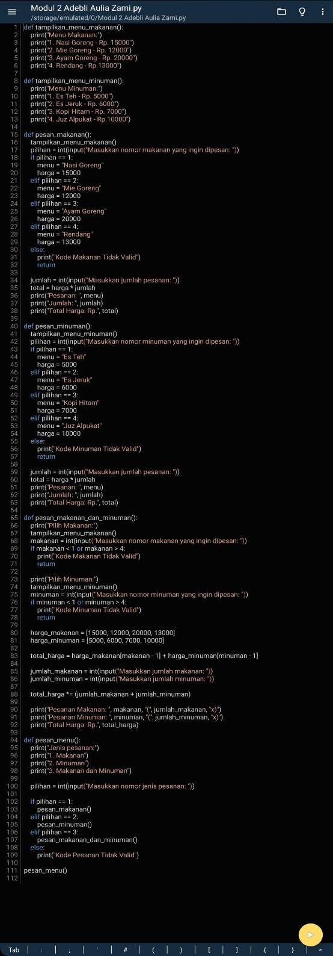 Input

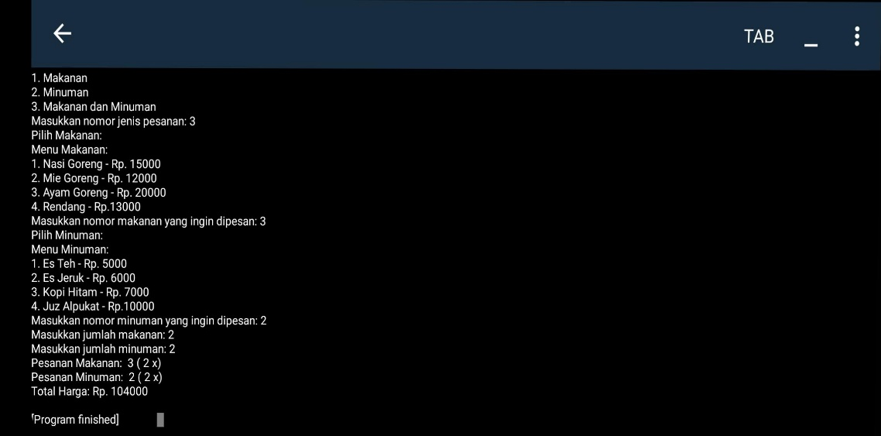 Output

1. 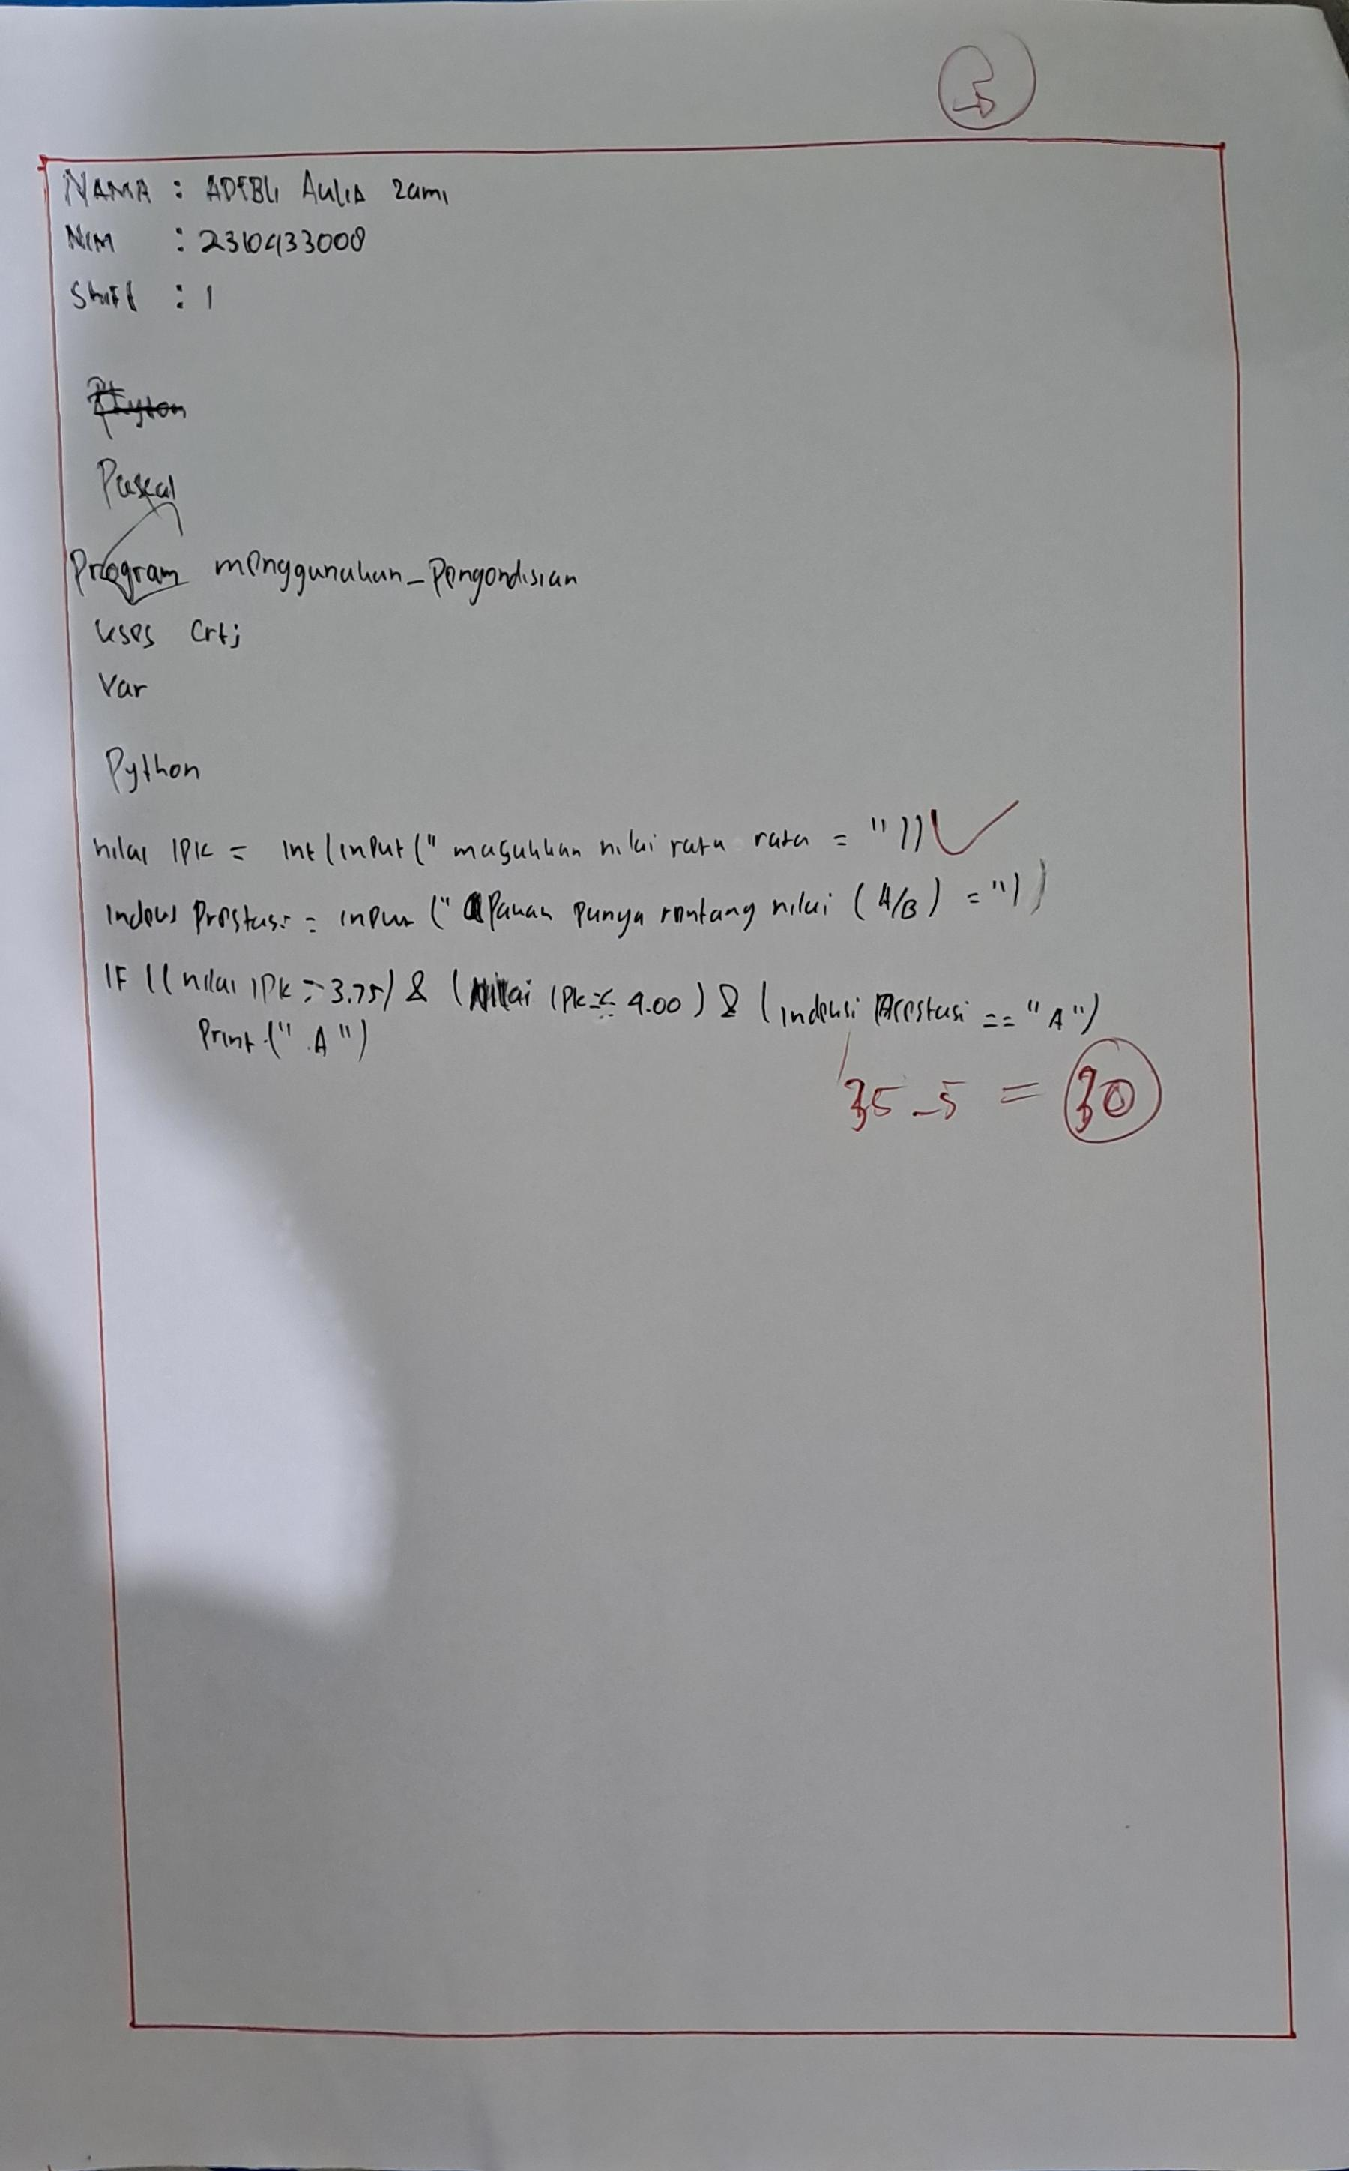Postest